威海市文登区人力资源和社会保障局
2023年政府信息公开工作年度报告

根据《中华人民共和国政府信息公开条例》（国务院令第711号，以下简称《条例》）和《中华人民共和国政府信息公开工作年度报告格式》（国办公开办函〔2021〕30号）要求，结合2023年威海市文登区人力资源和社会保障局政府信息公开工作实际，编制发布本报告。
本报告内容包括：总体情况、主动公开政府信息情况、收到和处理政府信息公开申请情况、政府信息公开行政复议及行政诉讼情况、存在的主要问题及改进情况、其他事项，以及相关指标统计附表等。报告中所列数据统计期限从2023年1月1日到12月31日止。报告电子版可在威海市文登区人民政府门户网站（http://www.wendeng.gov.cn）政府信息公开专栏查阅或下载。公众如需进一步咨询了解相关信息，请与威海市文登区人力资源和社会保障局办公室联系（地址：文登区世纪大道84号；电话：0631-8451085）。
一、总体情况
2023年，威海市文登区人力资源和社会保障局坚持贯彻落实《条例》及省市区政府信息公开工作要求，结合人社系统工作实际，通过完善主动公开，规范依申请公开，健全公开机制，优化公开载体，强化监督保障，有效提升了人民群众的知情权、参与权、监督权和表达权。
（一）主动公开方面。及时公布威海市文登区人力资源和社会保障局机构职能、领导信息、内设机构、工作动态、考试招聘、职称评审、补贴发放、社会保险等需要主动公开的政府信息。通过政府网站主动公开发布各类信息318条，其中稳岗就业领域信息175条，考试招录信息80条，其他信息63条。通过微信公众号“文登人社”发布信息745条，解读人社政策，回应群众关切。
（二）依申请公开工作方面。收到政府信息公开申请1项，为申请威海市文登区城乡居民养老保险的缴费档次、对应补贴、基础养老金等信息，依法予以公开，公开占比100%。本年度，进一步理顺了依申请公开的流程，加强了对工作人员的培训。依申请公开政府信息未收取任何费用，没有因政府信息公开引起行政复议纠错和行政诉讼败诉的情形。
（三）政府信息管理方面。2023年，威海市文登区人力资源和社会保障局按要求在威海市文登区人民政府网站更新并动态调整主动公开基本目录，并不断优化工作流程，强化信息公开力度，严格执行信息发布先审后发制度，加强政府信息全生命周期管理和保密审查。年内，本部门未制发或废止规范性文件。
（四）平台建设方面。依托威海市文登区人民政府网站，建立和完善了信息发布与政务公开平台，开设稳岗就业专栏，定期发布就业创业信息；借助“文登人社”微信公众号新媒体平台，加大信息发布和宣传力度；强化运用政府开放日平台作用，组织开展了“阳光透明·公开入威”政府开放日活动；严格落实新闻发布制度，年内组织和参加乡村人才振兴等新闻发布会，共计3次。
（五）监督保障方面。强化监督考核机制。加强日常督导力度，定期对政府网站信息、政务新媒体的信息发布情况开展检查；完善政府信息公开管理办法和考核办法，将考核结果纳入年度考核范畴；强化人员机构管理。信息公开工作机构和申请受理机构为局办公室，配备政府信息公开专职工作人员1名，保障工作顺利开展；强化政务公开培训。通过区级专题培训、“一对一”培训等多种方式，提升业务能力。2023年，未收到政府信息公开有关的投诉、举报，也无其他责任追究的情形。
二、主动公开政府信息情况
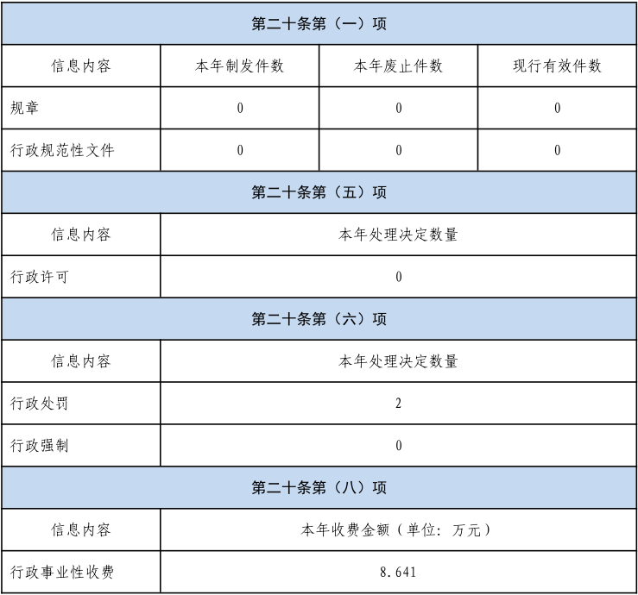
三、收到和处理政府信息公开申请情况
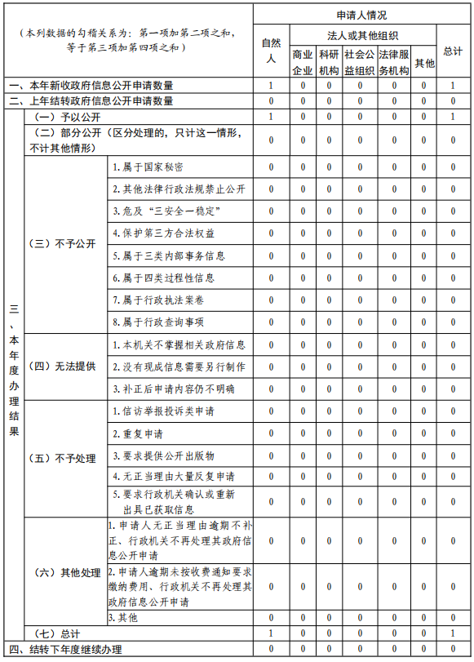
四、政府信息公开行政复议、行政诉讼情况
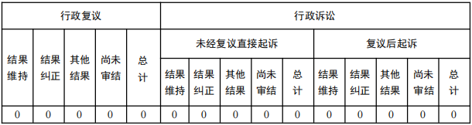
五、存在的主要问题及改进情况
工作中存在的主要问题和困难：一是没有形成全局一盘棋的工作合力。个别业务科室对政府信息公开工作重视程度不足，具体对接人员流动性较大，能力素质参差不齐，有时难以形成工作合力；二是专题专栏建设的质量有待提升。稳岗就业专题的可读性、互动性以及政策发布的时效性、针对性都有待提升。
具体的解决办法及改进措施：一是强化业务培训。通过实操锻炼、以老带新、岗位实习等方式加大对业务骨干的日常培训力度，召开专门培训会议，组织工作人员认真学习政府信息公开各项制度规定，提升能力素质；二是做好专题专栏。严格按照政府信息公开标准化建设要求，对照稳岗就业指标要求，加大对就业创业政策、经办流程、就业服务等公开力度，提升专题专栏的实用性。
六、其他需要报告的事项
（一）政府信息公开收费方面：2023年，威海市文登区人力资源和社会保障局未收取政府信息公开信息处理费。
（二）人大代表建议和政协委员提案办理方面：2023年，威海市文登区人力资源和社会保障局共承办区人大代表建议1件、政协提案2件。目前，已全部办理完成，办复率100%，办理结果为A类2件、D类1件。
（三）其他方面：2023年，威海市文登区人力资源和社会保障局全面落实文登区政府信息公开工作要点和培训会议要求，规范完善主动公开内容，提高依申请公开工作质量。2023年，威海市文登区人力资源和社会保障局注重加强政府信息公开创新，在区政府指导下于政府网站设置考试招录专题，对事业单位、国有企业等考试招录工作进行集中信息发布，相关设置条目清晰，方便考生查询信息。

威海市文登区人力资源和社会保障局
2024年1月22日

